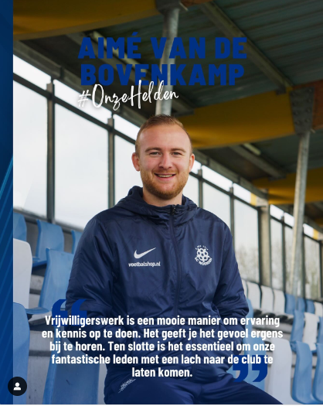

Onze vrijwilligers, 𝗼𝗻𝘇𝗲 𝗵𝗲𝗹𝗱𝗲𝗻 - Aimé van de Bovenkamp

𝗪𝗮𝘁 𝗱𝗼𝗲 𝗷𝗲 𝗮𝗹𝘀 𝘃𝗿𝗶𝗷𝘄𝗶𝗹𝗹𝗶𝗴𝗲𝗿 𝗯𝗶𝗷 𝗦𝗖 𝗪𝗼𝗲𝗿𝗱𝗲𝗻? Op dit moment ben in coördinator van de 011 en 012 lichting en trainer/coach van de JO15-1 JM.
𝗛𝗼𝗲 𝗲𝗻 𝘄𝗮𝗻𝗻𝗲𝗲𝗿 𝗯𝗲𝗻 𝗷𝗲 𝗯𝗲𝗴𝗼𝗻𝗻𝗲𝗻 𝗮𝗹𝘀 𝘃𝗿𝗶𝗷𝘄𝗶𝗹𝗹𝗶𝗴𝗲𝗿? In het jaar 2014 kwam ik bij SC Woerden terecht. Ik speelde toen in de 19-1. Dat jaar daarop ben ik begonnen met het trainen geven. Hierna heb ik van alles gedaan. Van een wedstrijdje fluiten tot het geven van een ‘bostraining’ en van een bardienst tot het ondersteunen bij de komst van Sinterklaas en zijn pieten op de club.
𝗪𝗮𝘁 𝗹𝗲𝘃𝗲𝗿𝘁 𝗵𝗲𝘁 𝗷𝗲 𝗽𝗲𝗿𝘀𝗼𝗼𝗻𝗹𝗶𝗷𝗸 𝗼𝗽 𝗼𝗺 𝘃𝗿𝗶𝗷𝘄𝗶𝗹𝗹𝗶𝗴𝗲𝗿 𝘁𝗲 𝘇𝗶𝗷𝗻? Het geeft veel voldoening om de leden van SC Woerden plezier te laten hebben en te ondersteunen in hun ontwikkeling als voetballer/voetbalster. Daarnaast vind ik het sociale aspect ook belangrijk.
𝗪𝗮𝘁 𝘃𝗶𝗻𝗱 𝗷𝗲 𝗵𝗲𝘁 𝗹𝗲𝘂𝗸𝘀𝘁𝗲 𝗮𝗮𝗻 𝘃𝗿𝗶𝗷𝘄𝗶𝗹𝗹𝗶𝗴𝗲𝗿 𝘇𝗶𝗷𝗻? Het leukste aan het zijn van vrijwilliger vind ik de contacten met alle betrokken. De jeugd, de ouders en andere vrijwilligers. Om er dan samen voor te zorgen dat de leden met plezier naar de club komen, geeft mij enorm veel energie.
𝗪𝗮𝗮𝗿𝗼𝗺 𝗿𝗮𝗮𝗱 𝗷𝗲 𝗮𝗻𝗱𝗲𝗿𝗲𝗻 𝗮𝗮𝗻 𝗼𝗺 𝘃𝗿𝗶𝗷𝘄𝗶𝗹𝗹𝗶𝗴𝗲𝗿 𝗯𝗶𝗷 𝗼𝗻𝘀 𝘁𝗲 𝘄𝗼𝗿𝗱𝗲𝗻? Vrijwilligerswerk is een mooie manier om ervaring en kennis op te doen. Daarnaast geeft het je een gevoel ergens bij te horen. Ten slotte is het essentieel om onze fantastische leden met een lach naar de club te laten komen.
#SCWoerden #OnzeHelden

